LAPORAN PERANGKAT LUNAK

POINTER SCHOOL APLIKASI



untuk:

LBB Pointer Surabaya

Dipersiapkan oleh:

Muhammad Izzuddin (5112100012)  
Peni Sriwahyu Natasari (5112100014)  
Stefanus Anggara (5112100034)  
Raga Krilido Oktananda (5112100064)  
Karsten Ari Aghaton (5112100110)

Teknik Informatika

Institut Teknologi Sepuluh Nopember

Surabaya

# Aplikasi

## Deskripsi Aplikasi

## Pointer School adalah seperangkat aplikasi berbasis mobile dan web yang digunakan untuk menyimpan dan menampilakn materi-materi perlajaran sekolah (SD, SMP, dan SMA) dalam bentuk gambar. Perangkat lunak berbasis mobile digunakan oleh pengguna untuk mengakses materi dengan mendownload dari server. Perangkat lunak berbasis website digunakan admin untuk mengelola (melihat, menambah, merubah, dan menghapus) materi di server.

## Spesifikasi Produk

Produk yang kami buat adalah sebuah aplikasi android untuk melihat materi pelajaran dan sebuah aplikasi web untuk admin dalam mengatur konten atau materi yang akan diakses oleh aplikasi android tersebut. Pastinya perlu sebuah koneksi internet agar kedua aplikasi tersebut dalam saling bersinergi.

Fungsi Pointer School:

* (Pengguna) Dapat menampilkan konten atau materi pelajaran.
* (Admin) Dapat mengelola konten atau materi.
* (Admin) Dapat mengelola data kelas.
* (Admin) Dapat mengelola data mata pelajaran.
* (Admin) Dapat mengelola data bab dan subbab.

## Desain

Desain Database:

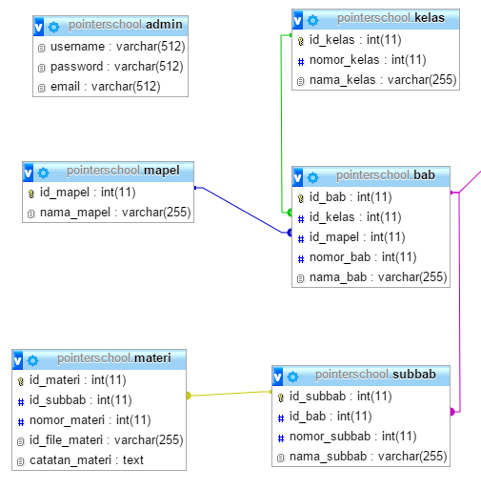

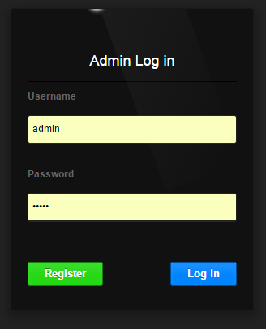

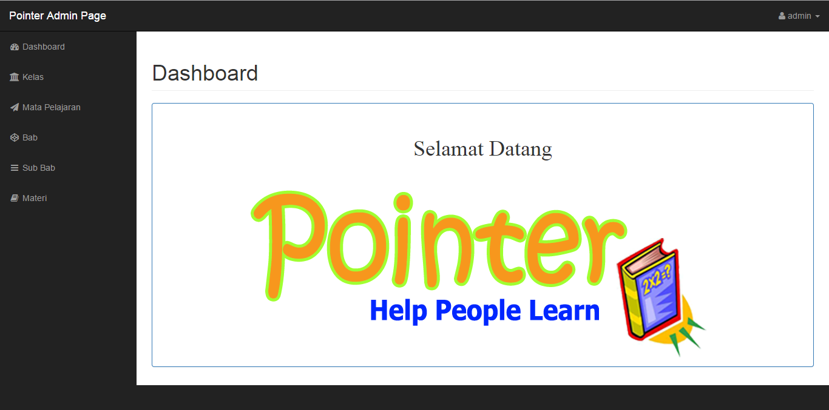

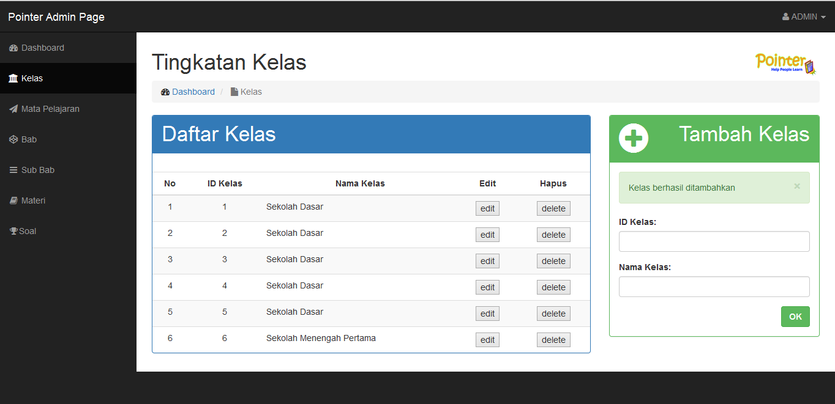

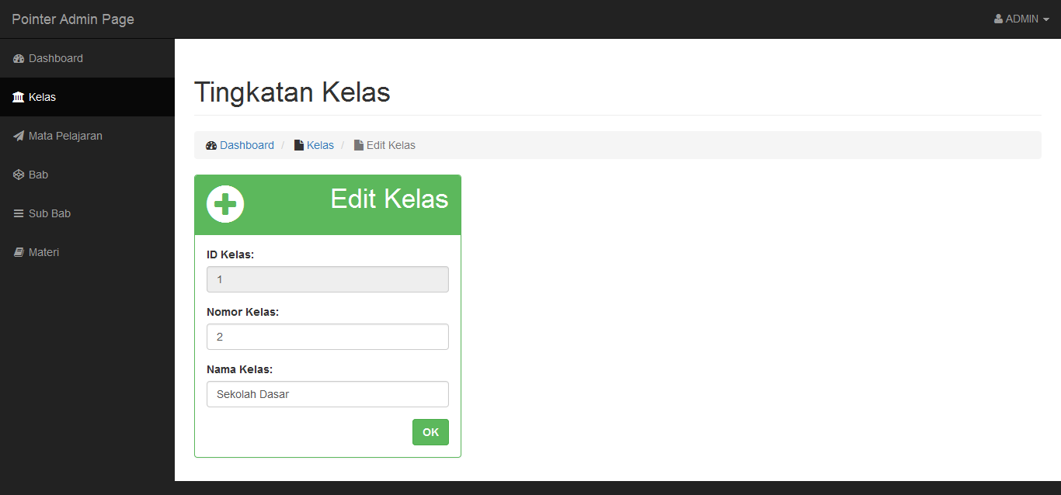

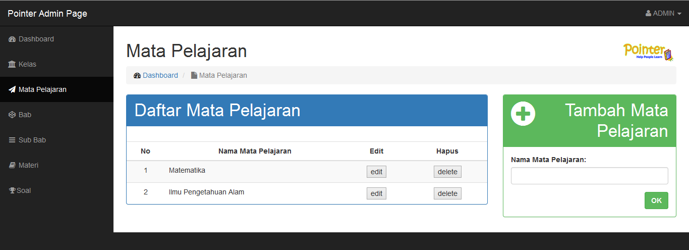

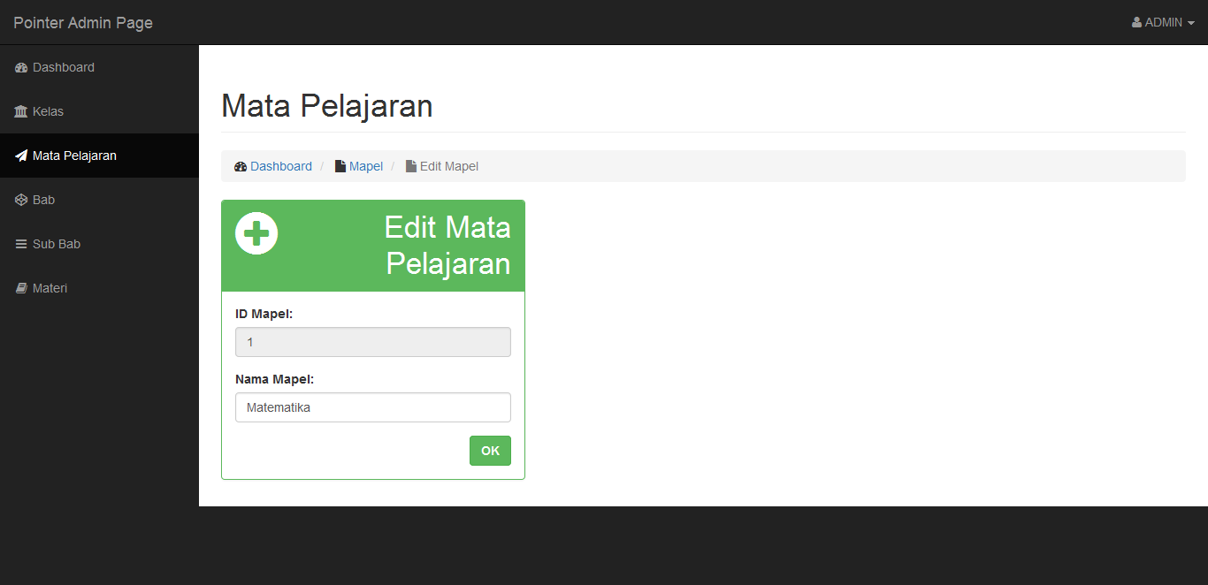

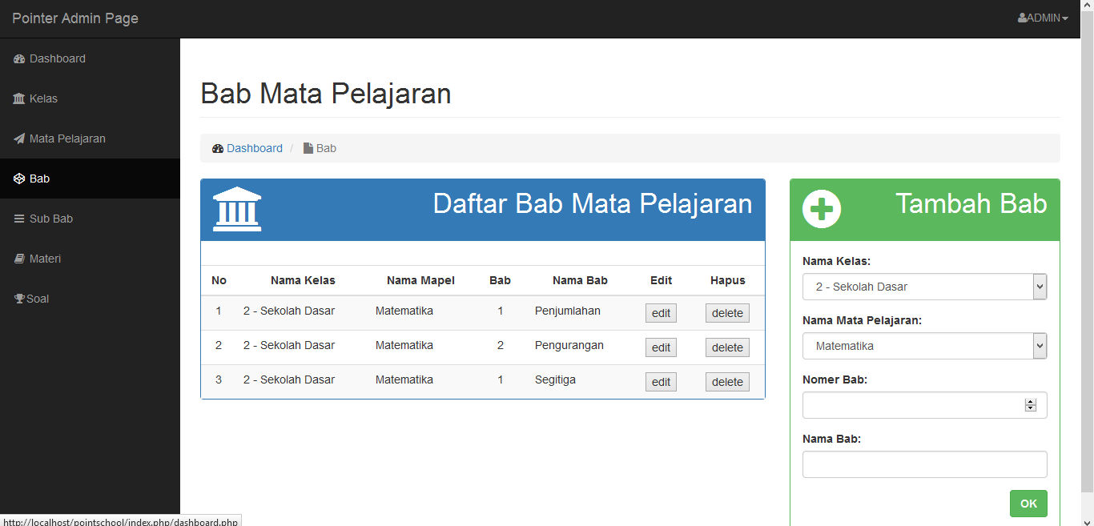

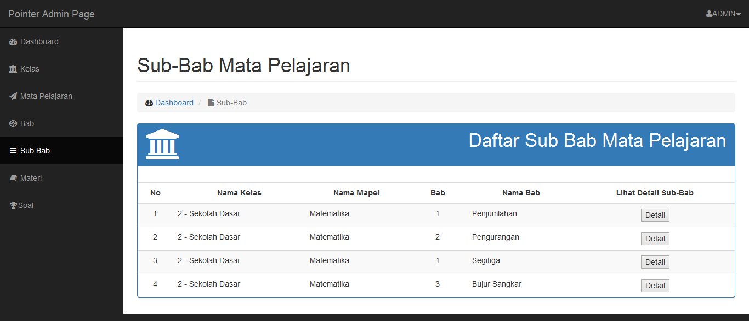

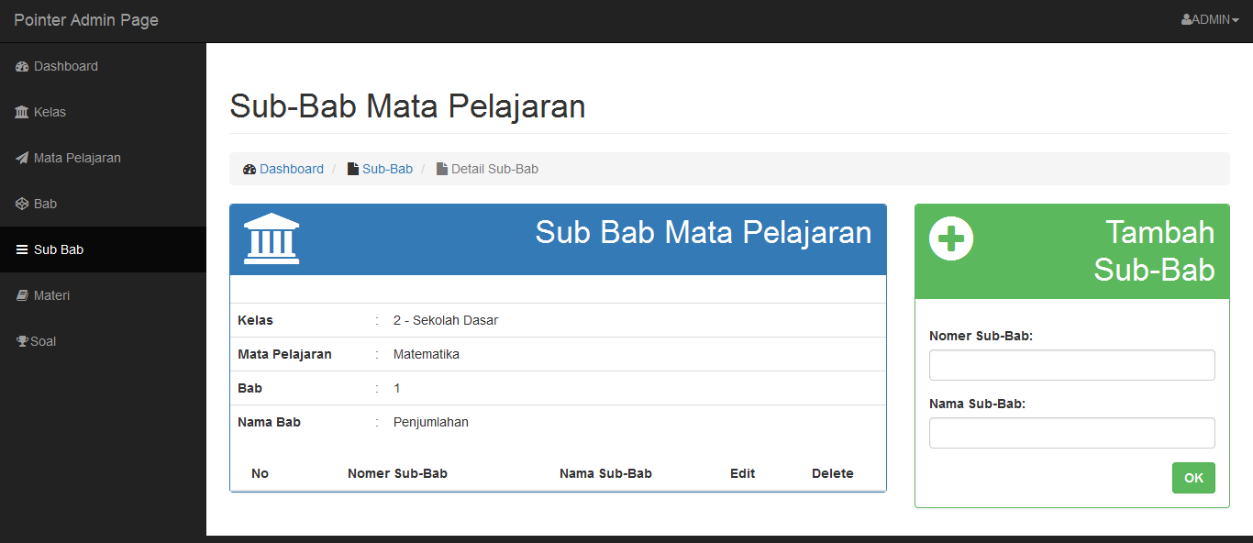

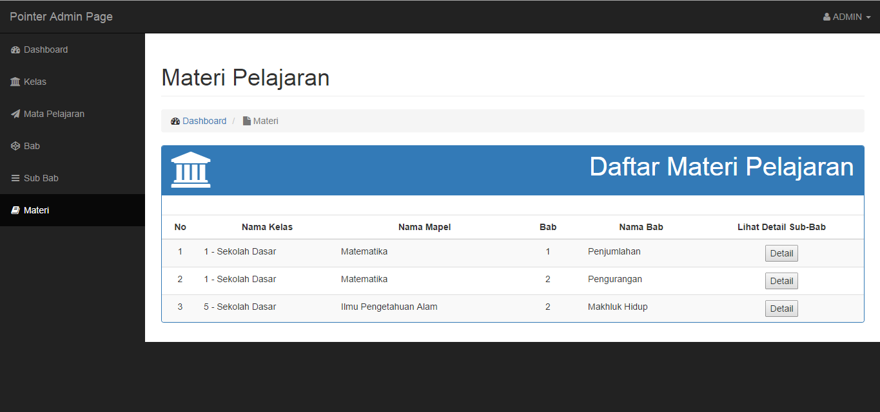

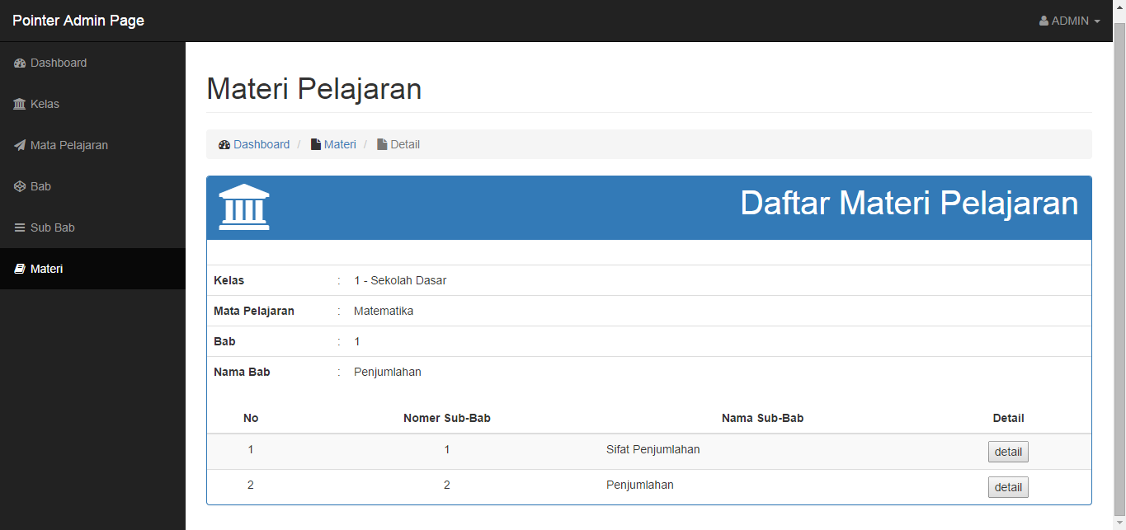

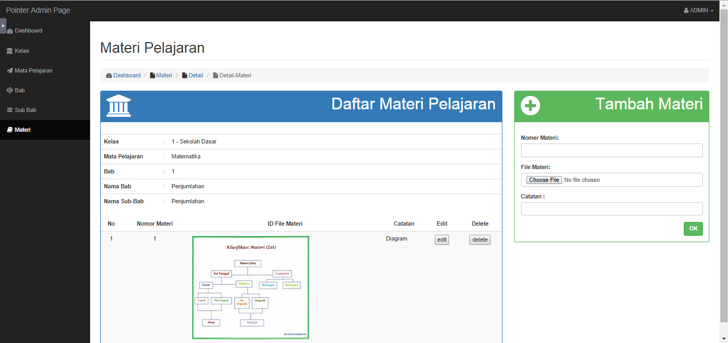

## Klien

Client bernama Antonio Kurniawan Fadjar adalah pemilik sebuah lembaga bimbingan belajar yang sedang berkembang di Surabaya yang bernama Lembaga Bimbingan Belajar Pointer.

## Tools

- Dev Tools : Android studio (Android), XAMPP (Web)

- Desainer db : StarUML, Power designer

- DBMS : SQLite (android), MySQL (Web)

- Text Editor (web) : Sublime Text 2

- Text Editor (document): Micrososft Word

- Timeline Editor : Microsoft Open Project

- Picture Desainer : Corel Draw, Photoshop

## Class Diagram

Web:



Android:

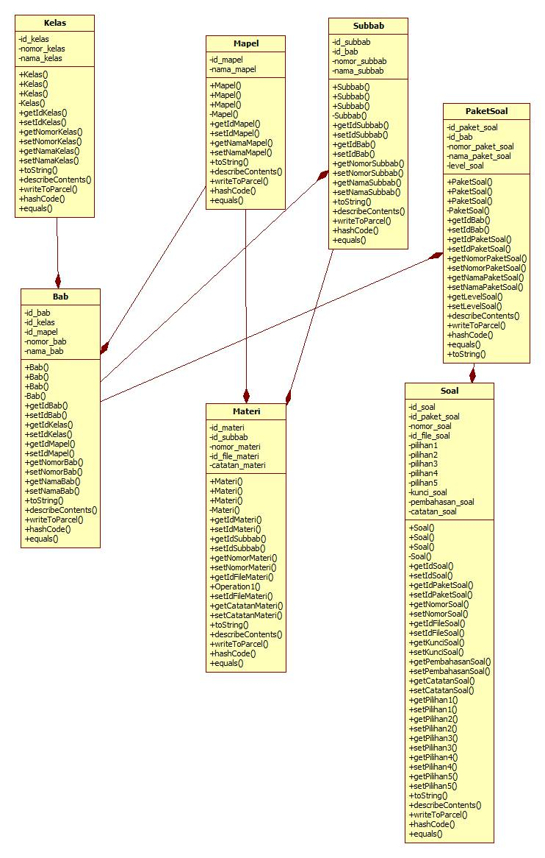

## Site Map Aplikasi

Andoid:

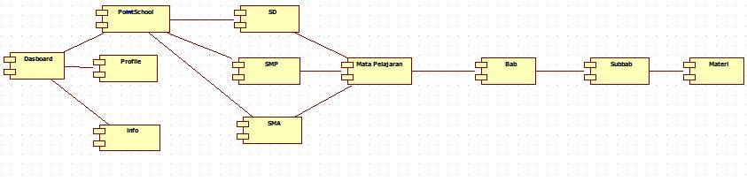

Web:



## Deployment

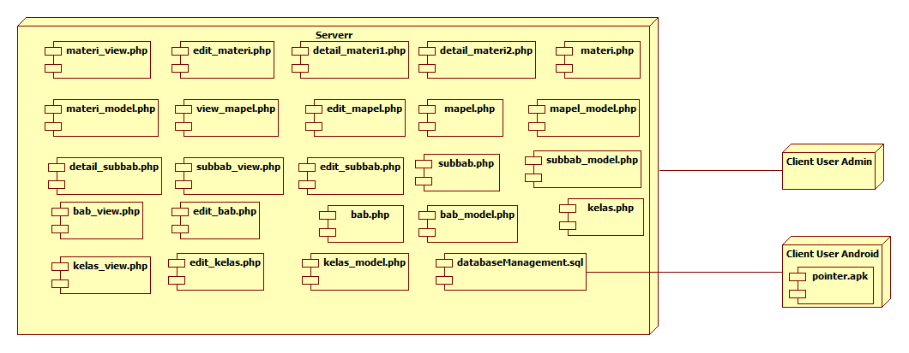

## Deliverables Pendukung

Deliverable pendukung yang tersedia adalah user manual.

# Project Management

## Job Desc

Muhammad Izzuddin

- Pembuatan website admin

Meliputi :

+ Implementasi CRUD tabel mapel dan kelas

+ Implementasi CRUD tabel subbab dan bab

+ Implementasi CRUD tabel materi

+ Testing web admin dan finishing

+ Perbaikan website [permintaan/perubahan dari klien]

- Pembuatan aplikasi android

+ Implementasi fitur lihat materi tahap 2

- Komunikasi dengan klien

+ Demo semua fungsi CRUD ke klien

+ Perubahan website

Peni Sriwahyu Natasari

-Dokumentasi

+ Pembuatan SKPL

+ Pembuatan DPPL

- Pembuatan website admin

+ Pengisian database

+ Impelentasi desain template

+ Testing web admin dan finishing

-Pembuatan aplikasi android

+ Riset Android UI

+ Implementasi desain UI android

+ Implementasi fitur lihat materi tahap 1

Stefanus Anggara

- Dokumentasi

+ Pembuatan SKPL

- Komunikasi dengan klien

+ Pengesahan proyek

+ Survey kebutuhan dan pengambilan data

+ Demo semua fungsi CRUD ke klien

+ Perbaikan database

- Pembuatan website

+ Desain UI dan database

+ Implementasi database website

- Pembuatan aplikasi android

+ Implementasi fitur lihat materi tahap 1

Raga Krilido

-Dokumentasi

+ Pembuatan SKPL

+ Pembuatan DPPL

+ Pembuatan site map

- Pembuatan website admin

+ Implementasi CRUD tabel materi

+ Pengisian database

- Pembuatan aplikasi android

+ Riset android mobile database

+ Implementasi database android

+ Implementasi fitur lihat materi tahap 1

Karsten Ari Agathon

- Pembuatan website

+ Deployment website

+ Installation

+ Perbaikan CRUD tabel materi

- Pembuatan aplikasi android

+ Riset android mobile database

+ Implementasi database android

-Komunikasi dengan klien

+ Survey kebutuhan dan pengambilan data

+ Pengesahan project

+ Demo semua fungsi CRUD ke klien

## Time Management

Timeline dari pengerjaan sistem informasi ini adalah :

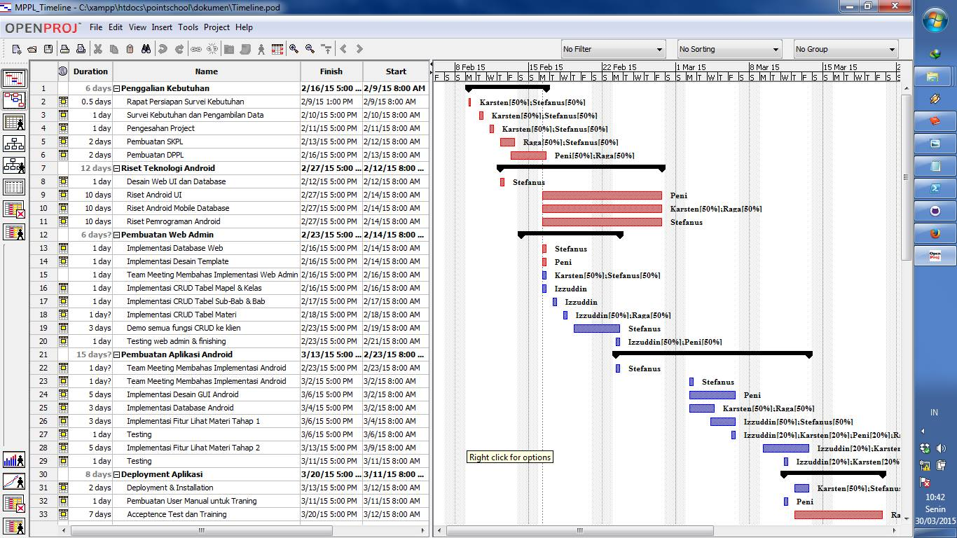

## Kendala

Kendala yang dihadapi saat penyelesaian sistem informasi ini adalah :

* Team pengembang yang belum terbiasa dengan lingkungan Android
* Koordinasi yang kurang baik.
* Klien yang susah ditemui karena sibuk.
* Kebutuhan klien yang berubah.